Lễ phát động phong trào thi đua “Xây dựng phòng ở kiểu mẫu” năm học 2016-2017
14h00 ngày 06/10/2016 tại phòng Sinh hoạt chung tầng 2 Khu nội trú Trường Đại học Thương mại, Ban Nữ công trường đã tổ chức Lễ phát động phong trào thi đua “Xây dựng phòng ở kiểu mẫu” trong Ký túc xá sinh viên.
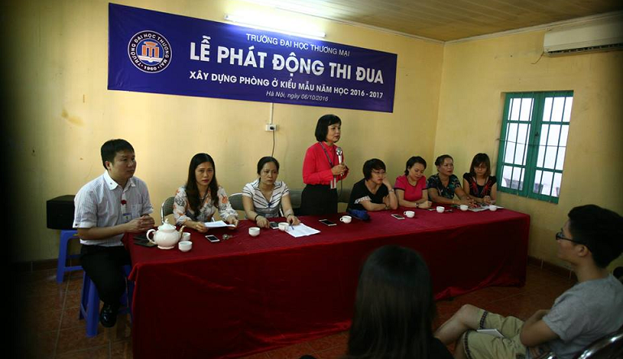
Tham dự buổi lễ có PGS.TS Nguyễn Thị Bích Loan - Ủy viên BCH Đảng ủy - Phó Hiệu trưởng nhà trường; PGS.TS Bùi Hữu Đức - Phó Chủ tịch Công đoàn trường; Th.s Phạm Quang Hải - Phó Trưởng phòng Công tác sinh viên; Đại diện Đoàn Thanh niên trường; Ban quản lý Khu nội trú sinh viên; PGS.TS Lê Thị Kim Nhung - Trưởng ban Nữ công và các đồng chí trong Ban Nữ công trường và hơn 30 sinh viên đại diện các phòng ở trong Khu ký túc xá.

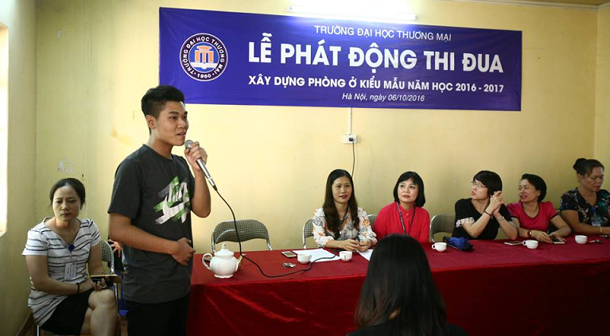
Tại buổi lễ, PGS.TS Nguyễn Thị Bích Loan đã chính thức phát động phong trào thi đua xây dựng phòng ở kiễu mẫu trong Ký túc xá sinh viên, nhằm xây dựng một môi trường sống xanh – sạch – đẹp, tạo tiền đề cho các em có thể học tập và rèn luyện tốt. Một sinh viên đại diện cho các bạn trong Ký túc xá bày tỏ sự cảm ơn sâu sắc tới Ban Giám hiệu nhà trường đã tạo những điều kiện sinh hoạt tốt nhất cho các em, cảm ơn Ban Nữ công trường đã tổ chức những cuộc thi thiết thực, bổ ích và đầy ý nghĩa, đồng thời xin hứa với nhà trường sẽ nhiệt tình hưởng ứng tham gia cuộc thi.

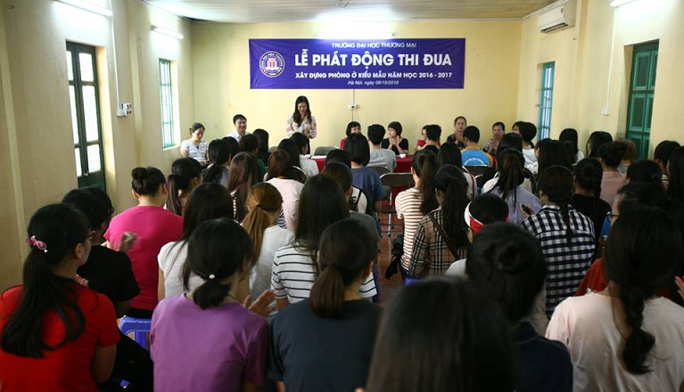
Phong trào thi đua xây dựng phòng ở kiểu mẫu năm học 2016-2017 nhằm hướng tới xây dựng một môi trường học tập và sinh hoạt thoải mải, văn minh và các điều kiện kiểu mẫu tiêu chuẩn khác, đồng thời thể hiện sự quan tâm sâu sắc của Nhà trường tới đời sống sinh hoạt của sinh viên với mong muốn tạo điều kiện tốt nhất để các em yên tâm học tập tại trường, đây là một hoạt động truyền thống của Trường Đại học Thương Mại.

